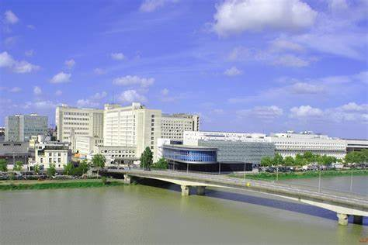
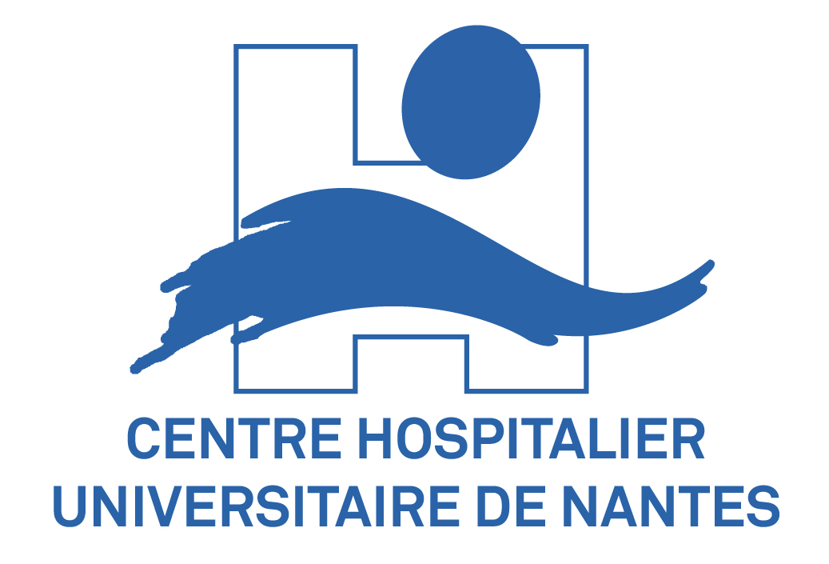


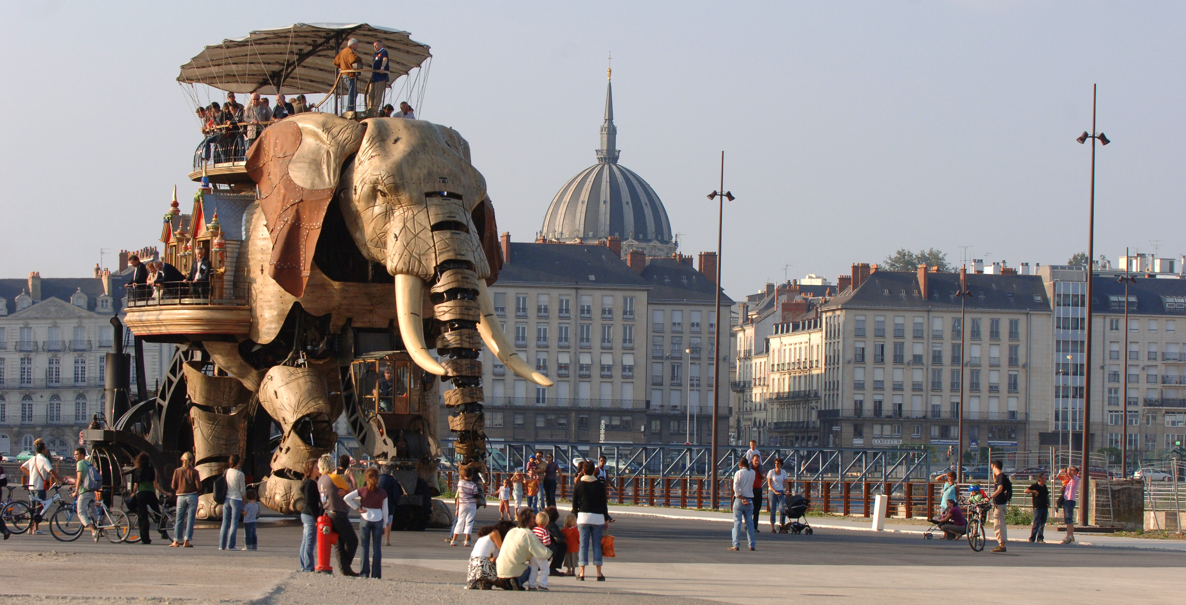
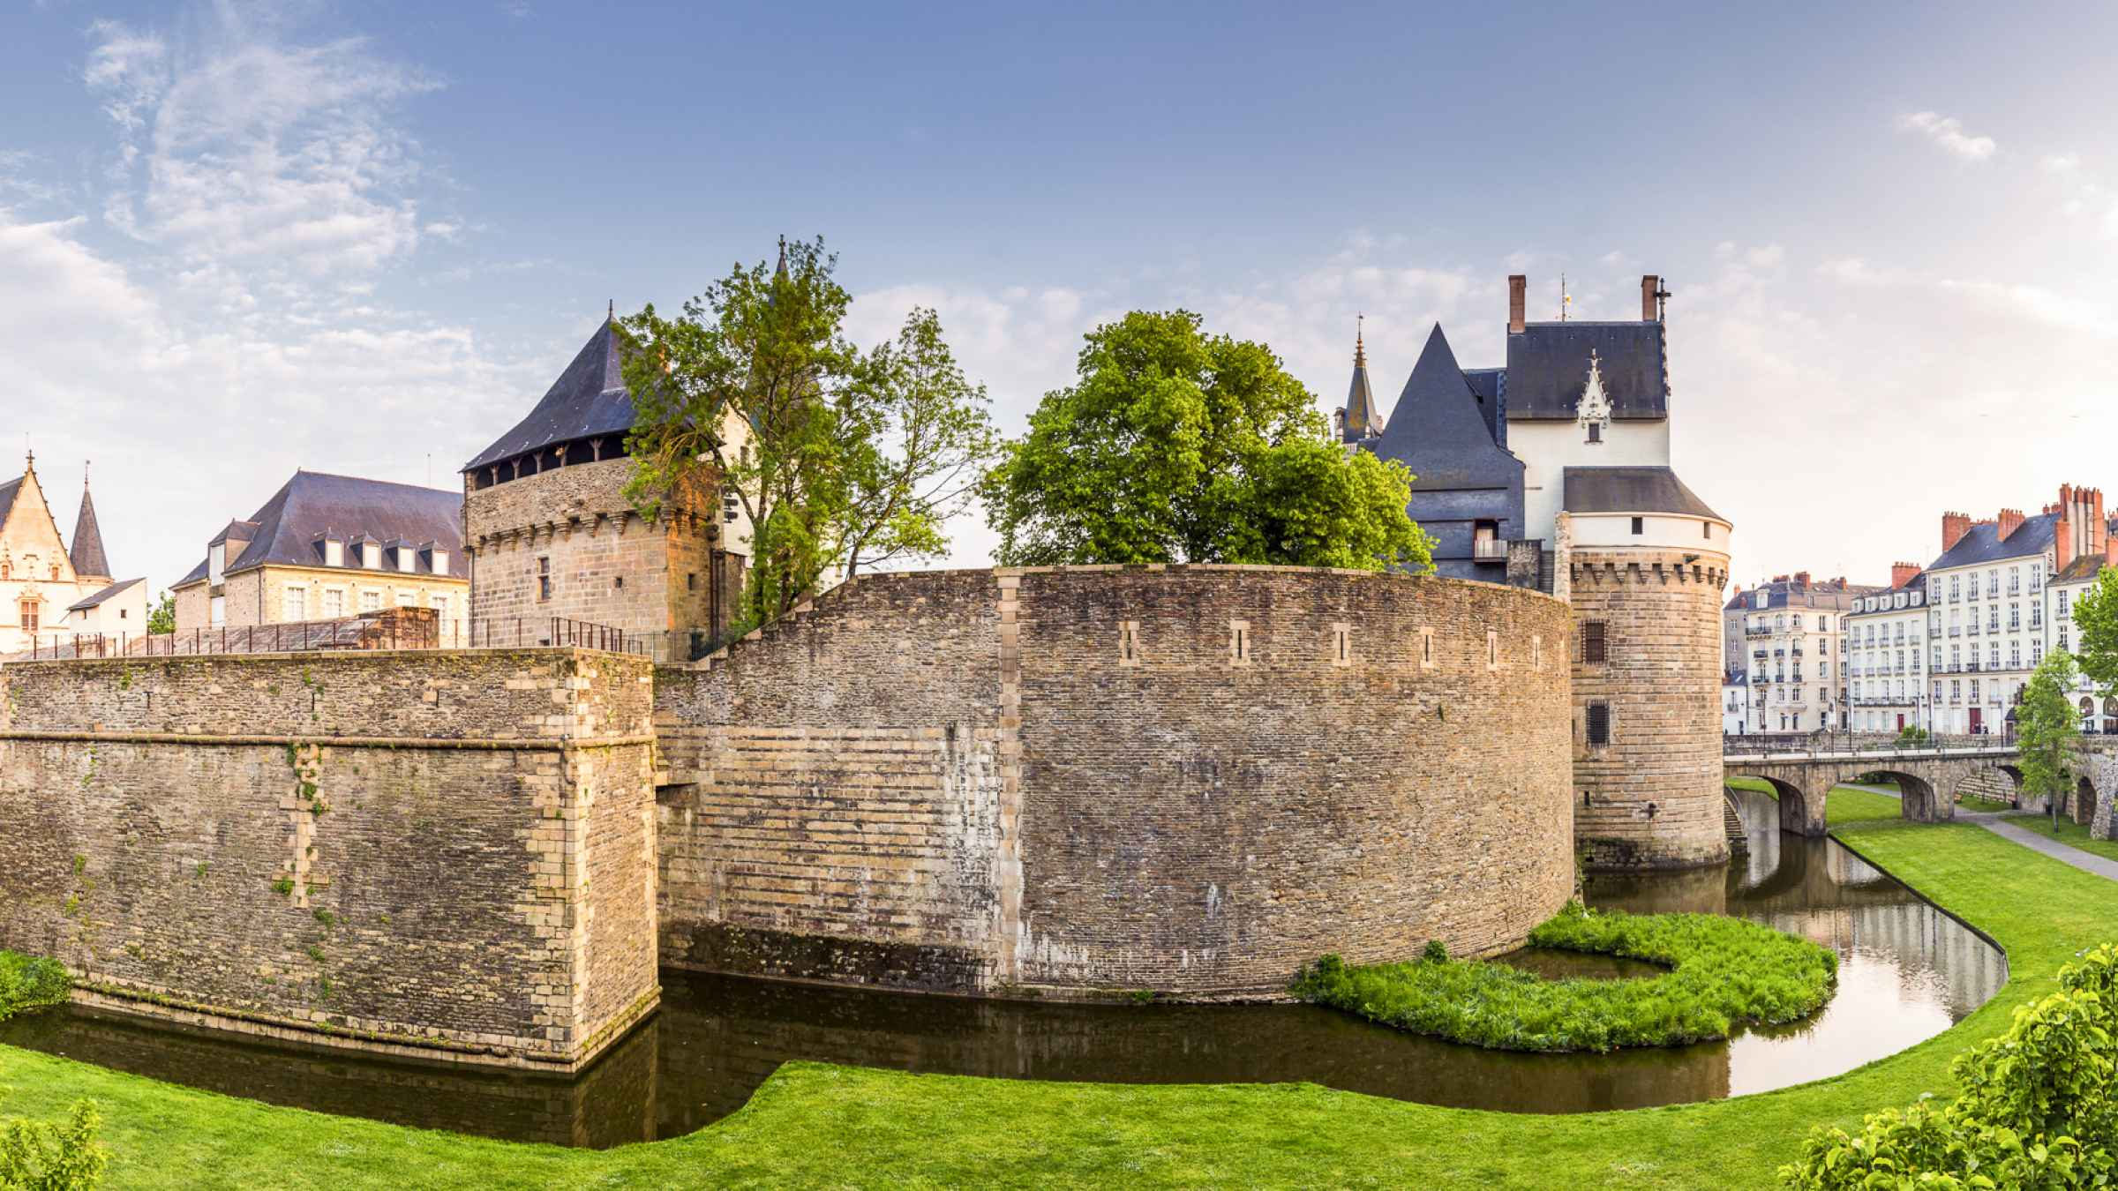

Le Service d'Anatomie et Cytologie Pathologiques du CHU de Nantes recrute un PRATICIEN HOSPITALIER
Présentation du service
L'activité du service est multidisciplinaire et sectorisée allant de la pathologie générale à la pathologie plus spécialisée. Elle inclut l'hépato-gastro-entérologie, l'hématologie, l’uro-néphrologie, l'ORL, la pneumologie, la dermatologie, l’endocrinologie, la gynécologie basse, la pathologie cardiovasculaire, la pathologie des tissus mous, la fœtopathologie et la médecine légale.
Nous disposons d'un plateau technique complet incluant la macroscopie déléguée, les techniques de FISH et une tumorothèque certifiée. Nous participons également à l'activité de la plate-forme de génétique moléculaire des cancers.
L'équipe médicale est composée de 17 médecins (2 PU-PH, 1 MCU-PH, 1 PHU, 11 PH, 1 PHC partagé, 1 AS) et de 3 ou 4 internes. Elle comprend de nombreux experts des réseaux de spécialité.
Présentation du poste
L’activité diagnostique proposée est ouverte. Une orientation en pathologie digestive est néanmoins souhaitée.
L'activité comprend la participation aux examens extemporanés, la prise en charge des pièces opératoires complexes, la formation des internes, la participation aux RCP, avec des possibles aménagements de temps et de volume de travail en fonction de votre profil et de votre expérience.
Il est également possible de s'impliquer dans la recherche ou l'enseignement.
Perspectives
Le projet phare du service ACP pour les 4 années à venir est la mise en place de la pathologie numérique pour fin 2024 avec le développement de l’IA dans le service grâce à des compétences in situ et une infrastructure dédiée.
Ce projet s’inscrit dans la dynamique du CHU de Nantes puisque le nouvel hôpital « numérique », verra le jour sur l’île de Nantes en 2027. Le service d’ACP du CHU est et restera au cœur de la ville avec un accès privilégié par les transports en commun (bus, tramway) ou en vélo.
La ville de Nantes bénéficie d’une situation géographique intéressante, à 2h de Paris en TGV, à moins d’une heure de la côte atlantique et l’aéroport international est à seulement 15 min du centre-ville !

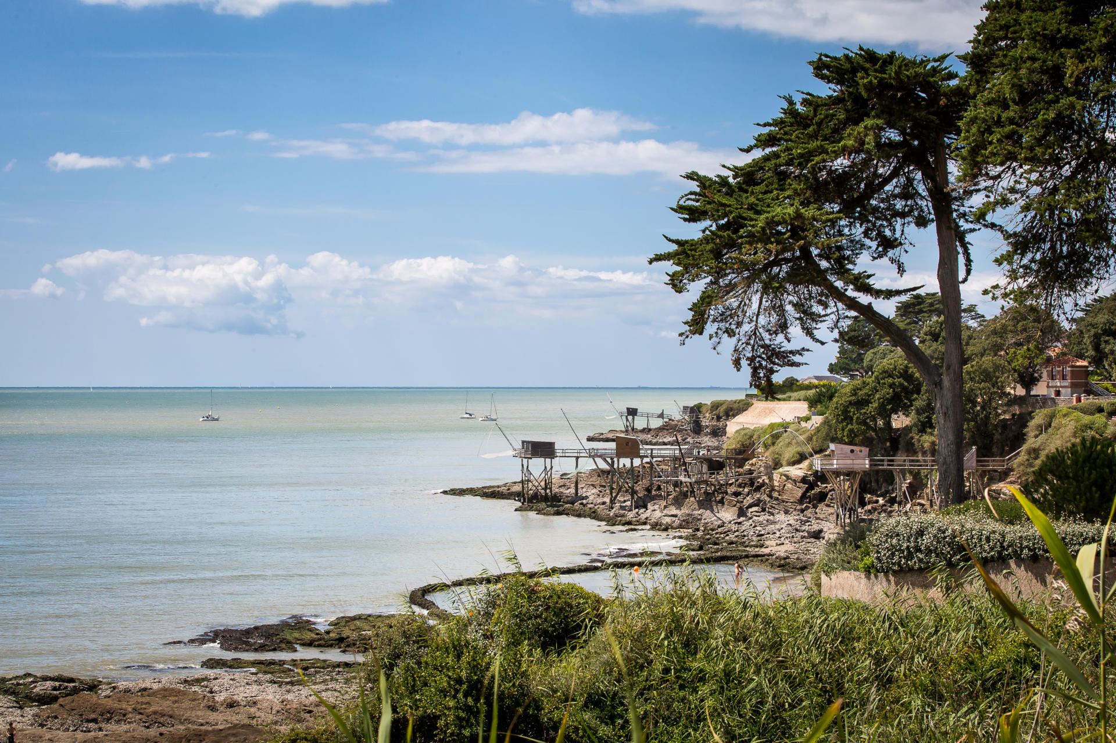
Nous vous accueillerons avec plaisir dans notre équipe !

Pour tout renseignement,
Merci de prendre contact avec le Pr Claire Toquet
claire.toquet@chu-nantes.fr ; 02 44 76 82 33

